Lernstandserhebung nach Abschluss Lehrbuch Kultur

Name: | Klasse:

K | Aufgabe | BE
Personen chronologisch einordnen | - Ordne die Namen der römischen Herrscher in der chronologisch richtigen Reihenfolge auf dem Zeitstrahl ein. | __/4
Hadrian – Augustus – Caesar – Nero
50 v.Chr.

--------------I----------------------I--------------------I------------------I----------------------
100 n.Chr.
50 n.Chr.
0

Rezeptionsdokumente verstehen | - Benenne die Hauptfigur auf dem Gemälde. | __/1
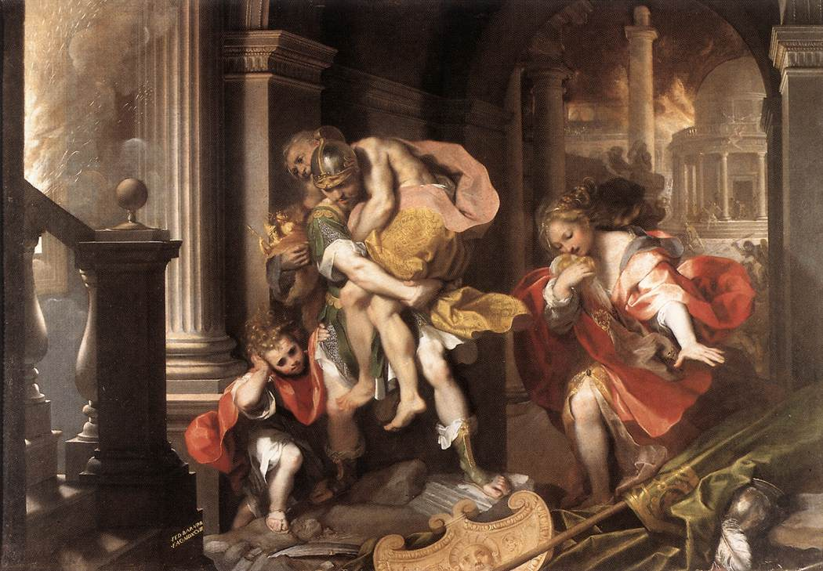
Achilles 

Hektor 

Aeneas 
wichtige Ereignisse der  Antike einer Person zuordnen | - Kreuze die Person an, die den Gordischen Knoten durchschlug. | __/1
Alexander  Hannibal 
Hasdrubal  Dareios 
berühmte Römer kennen | - Kreuze die Berufsbezeichnungen an, die man Cicero zuordnen kann. | __/4
 | Anwalt ☐ Philosoph ☐  Politiker ☐   Heerführer ☐ Schriftsteller ☐
wichtige historische Ereignisse kennen | - Kreuze die Provinz an, in der sich Schlacht zwischen Varus und Arminius zugetragen haben soll. | __/1
 | Gallia    Germania  Hispania  Asia 
antike Mythenmithilfe von Rezeptionsdokumenten benennen | - Ordne den Bildern einen Mythos zu. | __/4
 | • | • | Daedalus und Ikarus
 | • | • | Narcissus und Echo
 | • | • | Apoll und Daphne
 | • | • | Europa und der Stier

 |  | __/15

Federico Barocci 1598 (http://commons.wikimedia.org/wiki/File:Aeneas%27_Flight_from_Troy_by_Federico_Barocci.jpg, Zugriff am 31.10.13)
John William Waterhouse 1903 (http://commons.wikimedia.org/wiki/File:Echoandnarcissus.jpg, Zugriff am 01.11.13)
Tizian 1560 (http://commons.wikimedia.org/wiki/File:Tizian_085.jpg, Zugriff am 01.11.13)
Peter Paul Rubens 1636 (http://commons.wikimedia.org/wiki/File:Rubens,_Peter_Paul_-_The_Fall_of_Icarus.jpg, Zugriff: 01.11.13)
Giovanni Battista Tiepolo 1744 (http://commons.wikimedia.org/wiki/File:Giovanni_Battista_Tiepolo_006.jpg?uselang=de, Zugriff am 15.11.13)

